デカルトの定理を証明するための準備

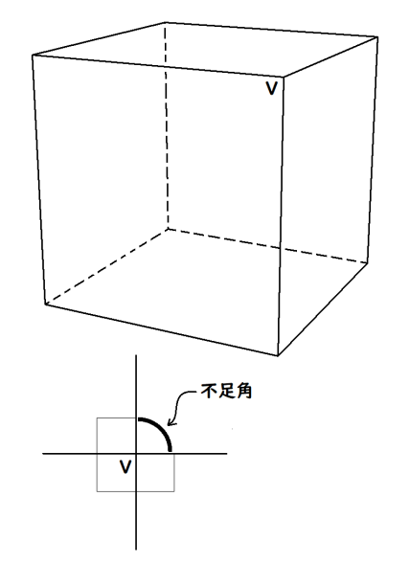

**（多面体における）頂点の不足角について**

（例１）立方体の各面は、正方形であり，その正方形の内角は，°である。ひとつの頂点に正方形は，３つ集まっている。したがって，°となる。これと，１周の°との差，っまり，°を，この頂点の不足角という。

　頂点の数が個であるから，この不足角をすべて合計すると， °である。

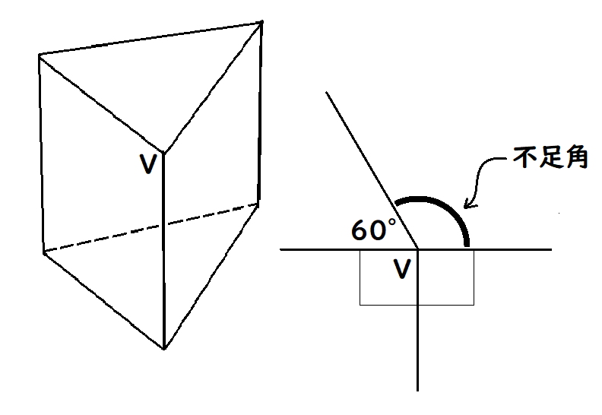

（例２）正三角柱の側面は長方形で，ふたつの底面は正三角形である。この場合，ひとつの頂点の不足角は，°である。

頂点の数は，個であるから，不足角の合計は，°である。

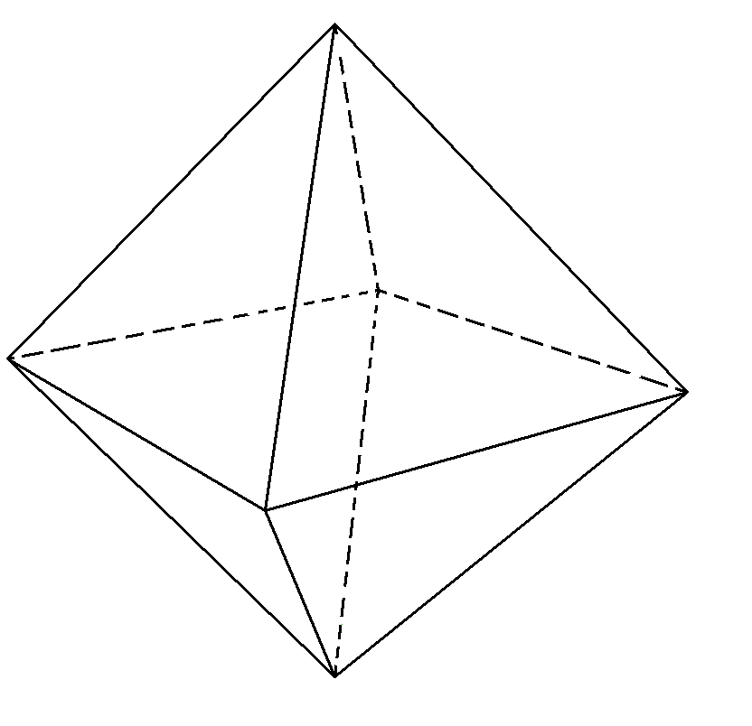（例３）正八面体の各面は、正三角形である。この場合，

|  |
| --- |
| ［ひとつの頂点の不足角］＝  ［頂点の数］＝  ［不足角の合計］＝ |

（例４）自分で考えた多面体について考えてみよう。

|  |
| --- |
| ［ひとつの頂点の不足角］＝  ［頂点の数］＝  ［不足角の合計］＝ |

　以上の例では，多面体の不足角の総和は，°であると言える。

［予想］　すべての多面体の不足角の総和は，である。

デカルトの定理

　　　　　　　　　多面体の不足角の総和は，である。

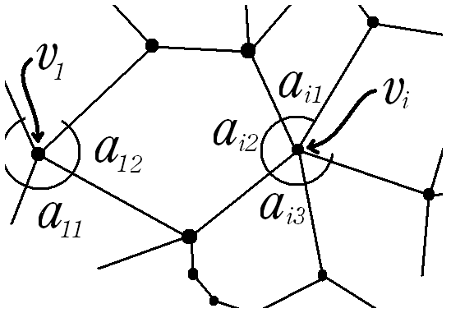多面体のすべての頂点に番号を付けとする。つまり、･･･① である。

いま、各について、の周りの角をとする。

このとき、各について頂点の周りの角の和はより小さい。その不足角をとする。つまり、･･･②とする。

このとき、となる事を示す。

　【証明】この多面体の面の角形は個あるとすると，･･･③である。

また，多面体の辺１本は，（多面体の）面の辺２本で１本と数えるから、すべての面の辺の数の半分である。つまり，･･･④　となる。

　　ところで、角形の内角の和は，であるから、すべての面の内角の和で等式を作ると，次の様になる。

･･･⑤

|  |  |
| --- | --- |
| ←②    　　　 ←⑤ | ←①  　←④，③  　　 ←オイラーの定理 |

さて、不足角の総和を順次計算する。（右端は適用した等式の番号など）

【参考】（オイラーの定理）

（穴の無い）多面体において，頂点数，辺数，面数とすると、